zondag 8 november 2020
de 23ste zondag na Pinksteren

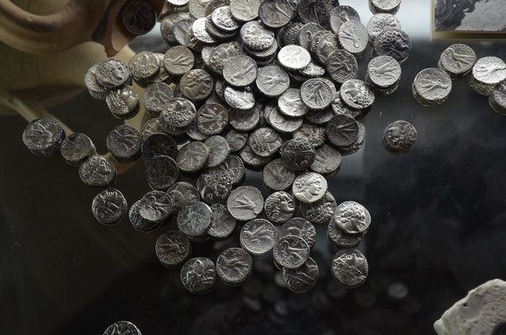
Zilverschat uit Pafos (Cyprus-museum, Nicosia)

Voorganger: ds.Wim Blanken
Organist: mevr.Hennie Klaasen bos – Van Zetten
Lector mevr. Sipkje Schimmel
Zangers Juliette Renaud, Joke van de Beld en Heleen van der Honing
****************
DE V O O R B E R E I D I N G
De klok luidt – het wordt stil

Welkom en begroeting – Zullen we samen bidden:

drempellied: Lied 221, vers 1 en 2 [Zo vriendelijk en veilig als het licht …]
Bemoediging en groet

Zingen/luisteren naar: Psalm 85:1,4 [Gij waart goedgunstig …]

Smeekgebed - Kyrie en Gloria met de woorden van Lied 299E [Heer, ontferm U …]

DE SCHRIFTEN

Inleiding op de lezingen en gebed bij de opening van de Schriften

Lezing uit de Profeten: Jesaja 48,17-21 (lector)

Zingen/luisteren naar: Lied 659, vers 1 alle zangers, vers 2 voorganger, vers 3 alle zangers, vers 4 voorganger, vers 5 en 6 alle zangers [Kondigt het jubelend aan …]

Evangelielezing: Matteüs 25,14-30 (lector)

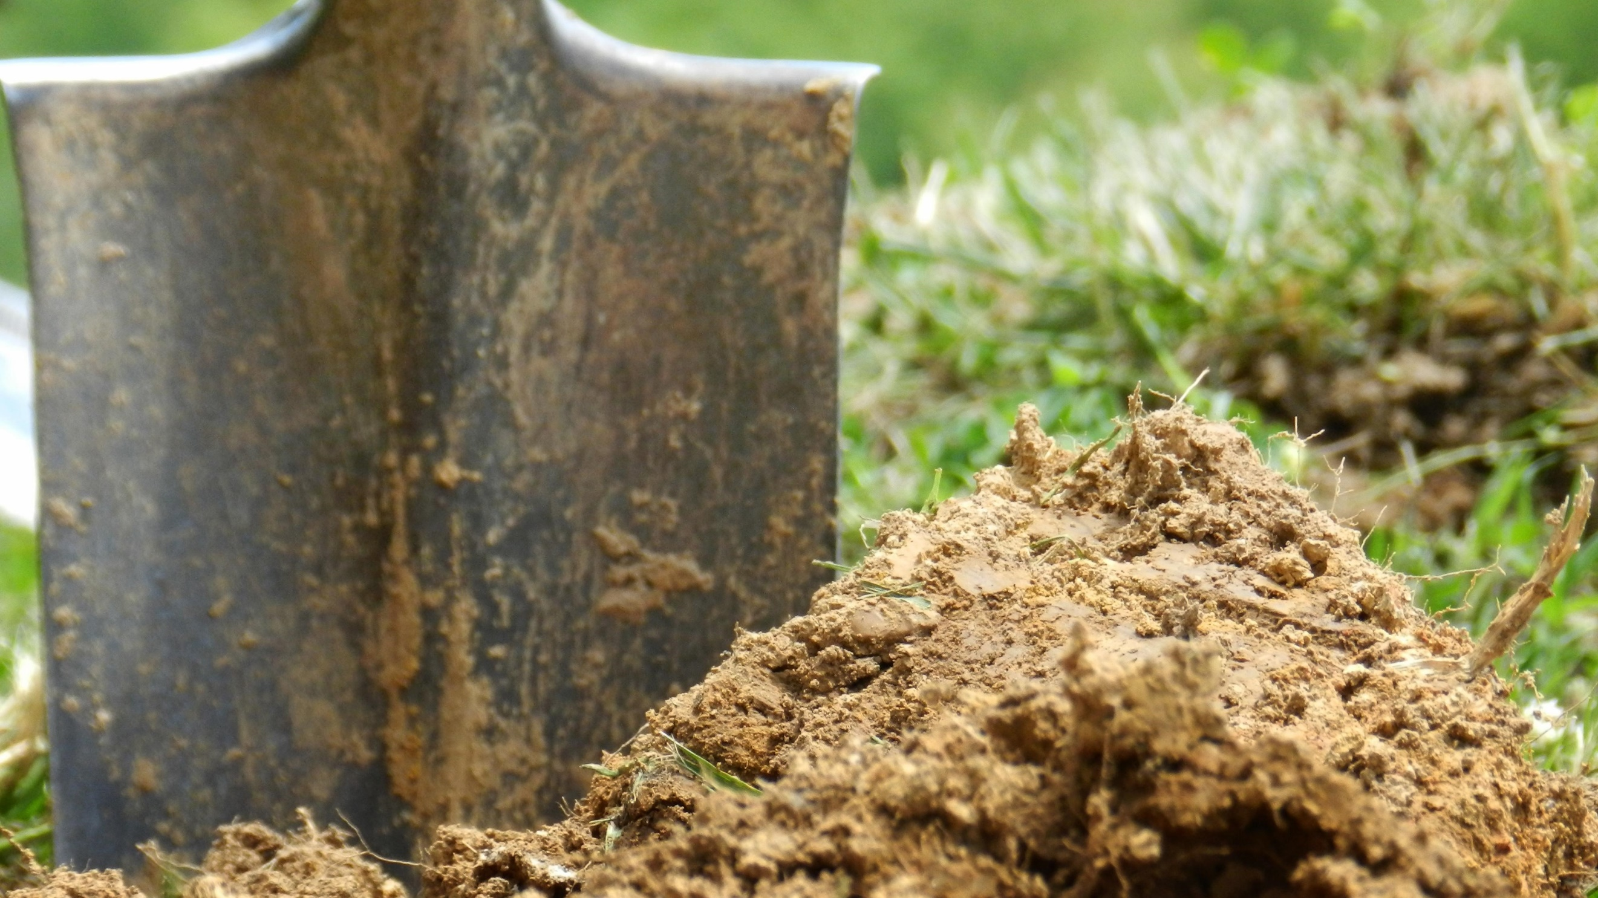
Zingen/luisteren naar: Lied 333 [Kom, Geest van God …]

Overweging
Moment van meditatief orgelspel en zingen/luisteren naar: Lied 992
[Wat vraagt de Heer nog meer …]

Gebeden - Stil Gebed – Onze Vader
Vredegroet: gezongen door de zangers wensen we elkaar vrede

Zingen/luisteren naar: Lied 864:1,5 [Laat ons de Heer lofzingen …]

Zending en Zegen

Orgelspel – Collecte

* * * * *
Reacties op de viering zijn welkom in de doos in de hal óf via het adres:: reactieviering@pknhuissen.nl.
In de werkgroep VIEREN worden deze besproken en wordt er gekeken
hoe we daarmee onze vieringen kunnen ‘verbeteren’

